Negativliste
Zu folgenden, an vielen Schulen verbreiteten und durchaus beliebten Apps bleiben in Niedersachsen Fragen bezüglich des Datenschutzes offen, sodass bei der bisherigen Linie der Justitiare der RLSB von einem Einsatz mit Schüler:innen abgesehen werden sollte.
Rechtlich verantwortlich für die Einhaltung des Datenschutzes ist in Niedersachsen die Schulleitung.

Werkzeuge

OneNote
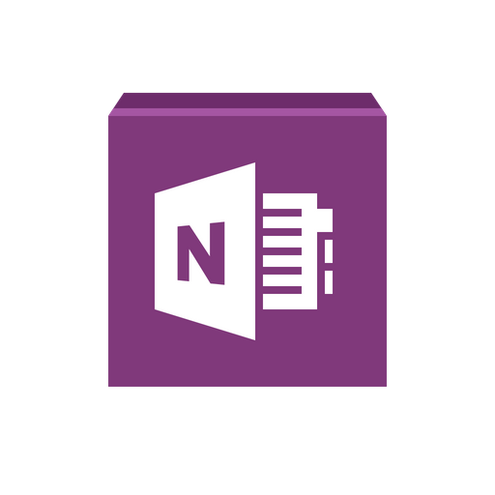
Plattformen
iOS, Android, webbasiert (Browser), MacOS, Windows
Datenschutzeinschätzung
Es ist kompliziert. OneNote ist Teil von Microsoft Office 365 und als Dienst nur sinnvoll nutzbar in Verbindung mit der Microsoft Cloud. OneNote muss damit im großen Kontext Office365 betrachtet werden. Bisher gibt es zum datenschutzkonformen Einsatz von Office365 in Niedersachsen lediglich an einzelnen BBSen Pilotprojekte. Die Rechtslage ist sehr gut in diesem Artikel dargestellt. Dieser bezieht sich explizit auf Microsoft, jedoch ist das Dilemma bei jeden US-amerikanischen Anbieter prinzipiell das gleiche (s. Padlet): Solange Microsoft als US-amerikanisches Unternehmen verpflichtet ist, auch Daten von Kunden in anderen Ländern den Strafverfolgungsbehörden in den vereinigten Staaten zur Verfügung zu stellen, ist keine rechtskonforme Nutzung im Einklang mit der europäischen Datenschutzgrundverordnung möglich. Das Dilemma mit Bezug auf die Lage in einzelnen Bundesländern hat das Damian Duchamps dezidiert in einem Blogeintrag zusammengetragen, der die hier skizzierte Einschätzung unterstützt.
Daran ändert sich auch nichts durch den Aufbau von Rechenzentren in Deutschland durch Microsoft.
Die lokale Nutzung von Microsoftprodukten (on premise) wird seitens des Konzerns technisch immer weiter erschwert. Es ist nicht unmöglich, aber unglaublich aufwändig, auch lokale Installationen von Cloudfunktionen zu „befreien“.
Der Weg, das Problem durch Einwilligung der Betroffenen zu lösen, ist rechtlich auch nicht möglich, da bei der jetzigen Rechtslage ein Verstoß gegen die DS-GVO vorläge.
Kurzbeschreibung
OneNote ist ein hervorragendes Tool mit dem Schwerpunkt Wissensmanagement. Notizen (auch handschriftlich) lassen sich in vielfältigen Formaten anlegen und strukturieren. Das Führen digitaler Unterrichtsvorbereitungen oder digitaler Schüler:innenmappen ist genau so möglich wie z.B. die Bereitstellung von Unterrichtsnotizen für eine gesamte Lerngruppe. Die Bedienung ist intuitiv und es gibt ein breites Fortbildungsangebot. Die Einsatzmöglichkeiten im Unterricht - auch zur kollaborativen Arbeit - sind vielfältig. Die App bietet für den schulischen Alltag dadurch ein enormes Potential.
Datenschutzkonforme Alternativen zu OneNote
- Joplin (kommt bei weitem nicht an die Funktionen von OneNote heran, zur Verarbeitung von Handschrift werden zusätzliche Programme benötigt, erlaubt jedoch cloudbasiertes - u.a. IServ, jedoch nur persönliches Wissensmanagement ohne Möglichkeit des Teilens)

Padlet

Plattformen
iOS, Android, webbasiert (Browser)
Datenschutzeinschätzung
Zur Zeit werden Schulen in Niedersachsen in Einzelfällen angeblich für die Nutzung von Padlet abgemahnt. Das RLSB rät aufgrund der damit verbundenen möglichen Unannehmlichkeiten von einem Einsatz ab (Rückfragen z.B. an Frau Schulze, RLSB Lüneburg, Dezernat 1R). Die Meinungen von Datenschützern in anderen Bundesländern gehen leider auseinander, z.B. hier und hier. Umso ärgerlicher ist, dass Padlet auch Gegenstand unzähliger Fortbildungsangebote von Kompetenzzentren hier in Niedersachsen war und somit Kolleg:innen natürlich davon ausgehen mussten, dass Padlet eine geeignete und in Sachen des Datenschutzes geprüfte Plattform ist. Ich persönlich kann die Vielzahl an Bedenken nicht nachvollziehen, wenn Padlet ausschließlich zum Bereitstellen von Materialien genutzt wird. Dabei fallen technisch nicht mehr personenbezogene Daten an als bei jeder anderen pseudonym nutzbaren Plattform. Das ist aber lediglich eine Meinung, die juristischer Klärung bedarf. Ich schätze das Datenschutzrisiko in der momentanen Gemengelage daher als hoch ein und rate vorerst von einem Einsatz ab.
Kurzbeschreibung
Padlet ist eine digitale Pinnwand, in die sich unzählige Ressourcen wie z.B. Videos, Bilder, Texte, Links strukturiert bereitstellen lassen. Padlet wird in Niedersachsen verbreitet genutzt, um Schüler:innen zu Hause z.B. unkompliziert Unterrichtsmaterial bereitzustellen oder gemeinsam Stoffsammlungen zusammenzutragen. Das Material kann in unterschiedlichen Pinnwandformaten organisiert und bereitgestellt werden (klassisches Board, Karte, Zeitstrahl …). Genau diese Vielfalt wie auch die sehr niederschwellige Bedienung unterscheidet Padlet von seinen möglichen Alternativen. Die freie Version von Padlet ist auf drei teilbare Pinnwände beschränkt. Diese können mit einem Passwortschutz versehen und per Link mit Personen geteilt werden, die keinen Padlet-Account für die Nutzung benötigen. Padlet bietet eine kostenpflichtige Schulversion, die das Anlegen von Nutzer:innenaccounts für Schüler:innen und Lehrkräfte ermöglicht.
Datenschutzkonforme Alternativen zu Padlet
- TaskCards - (DS-GVO-konform, Hosting in Deutschland, noch Beta-Version, Review: hier)
- Cryptpad (Kanban) - (DS-GVO-konform, OpenSource, gegenüber Padlet stark eingeschränkte Möglichkeiten)
- Moodle, Aktivität Datenbank - (unter „Pinnwand“, Datenbankvorlage, Moodleinstallation an der Schule erforderlich, individuell erweiterbar, auch H5P nutzbar)
- Conceptboard - (DS-GVO-konform, Hosting in Deutschland, eigentlich eher eine vollwertige digitale Tafel, viele Möglichkeiten, in der freien Version auf 50 Objekte beschränkt)

Quizlet
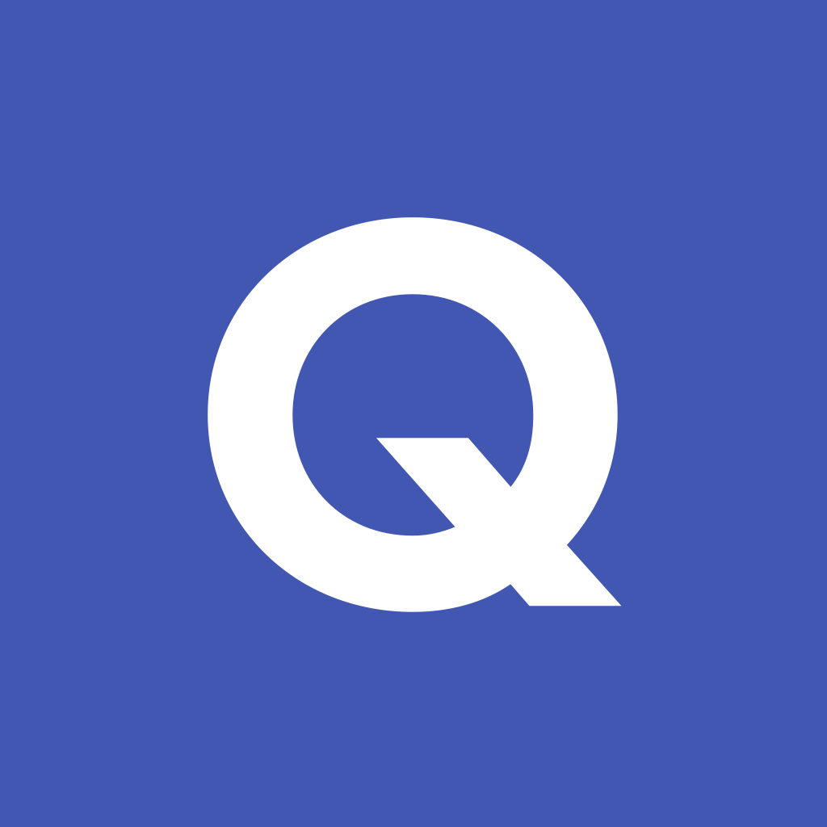
Plattformen
iOS, Android, webbasiert (Browser)
Datenschutzeinschätzung
Quizlet hat einen Accountzwang. Erst dieses Feature ermöglicht es z.B. Lernmaterial gezielt Schüler:innen zuzuweisen oder gibt Schüler:innen die Möglichkeit, ihre Karteikarten mit anderen zu teilen. Eine datenschutzkonforme Nutzung ist allenfalls denkbar, wenn die App nur auf schulischen Geräten zum Einsatz kommt und E-Mailadressen für die Accounts verwendet werden, die nicht einzelnen Schüler:innen zuzuordnen sind. Art und Umfang der Datenverarbeitung durch Quizlet erfordert nach europäischem Recht eine Vereinbarung zur Datenverarbeitung mit dem Anbieter, der dadurch in Konflikt mit US-amerikanischem Recht geriete. In der Praxis wird daher kein datenschutzkonformer Einsatz der App in der Schule umsetzbar sein (Quelle: https://datenschutz-schule.info/tag/quizlet/)
Kurzbeschreibung
Die Quizlet-App ermöglicht das Lernen von Lernstoff nach dem Karteikartensystem. Dies kann auch kollaborativ erfolgen. Schüler:innen können arbeitsteilig Karten mit Mitschüler:innen teilen und aus vorgefertigten Karteikarten Sets für das eigenen Lernen zusammenstellen.
Datenschutzkonforme Alternativen zu Quizlet
in Arbeit

